Nome: _____________________________________________________ Class. ______________
Data: _____/_____/_________ A Prof. ________________ Enc. Educ. _____________________

IV – Compreensão do oral
“O livro das histórias ao contrário”

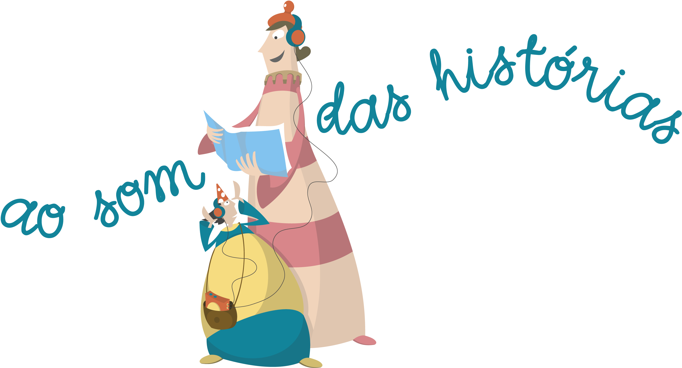
http://www.sitiodosmiudos.pt/810/planetaclick2.asp?modulo=HistCont_tudo.xml
Vais ouvir com muita atenção, duas vezes, a história que se segue para depois responderes corretamente.
Coloca uma cruz no quadrado certo:
1-Qual é a personagem principal da história?
O livro de banda desenhada.
O livro de conto de fadas, chamado Sésamo.
O livro de aventuras.

2-O seu maior desejo era…
ser o mais vendido.
ser requisitado por um menino.
contar as suas histórias até ao fim.

3-Um dia aconteceu uma coisa estranha na biblioteca. O que foi?
Era o dia das mentiras e os livros diziam coisas patetas.
Era o dia de aniversário de Sésamo e os livros diziam disparates.

4-A partir daqui, Sésamo tomou uma decisão muito importante na sua vida. Qual foi?
Contar tudo ao contrário para confundir.
Contar tudo ao contrário para saber mais.
Contar tudo ao contrário para ter mais piada.

5-Qual foi a história que ele contou?
A Branca de Neve.
A Negra de Carvão.
O Capuchinho Vermelho.

6-Inicialmente, o plano de Sésamo deu certo?
Sim, porque todos gostaram.
Não, porque estavam fartos de o ouvir.

7-Um dia, apareceu uma fada e decidiu levar os seus sete alunos pequeninos. Eles gostaram da história de Sésamo?
Não.
Sim.

8-Foi uma desilusão para eles porque…
eles já conheciam a história e não gostavam de mentiras.
não queriam ouvir uma história de gatos.

9- O que nos pretende transmitir esta história?
Vale a pena mentir para alcançar o que queremos.
Não devemos mentir, pois a mentira tem perna curta.

10- Faz o desenho da parte da história que mais gostaste:

Bom trabalho!

